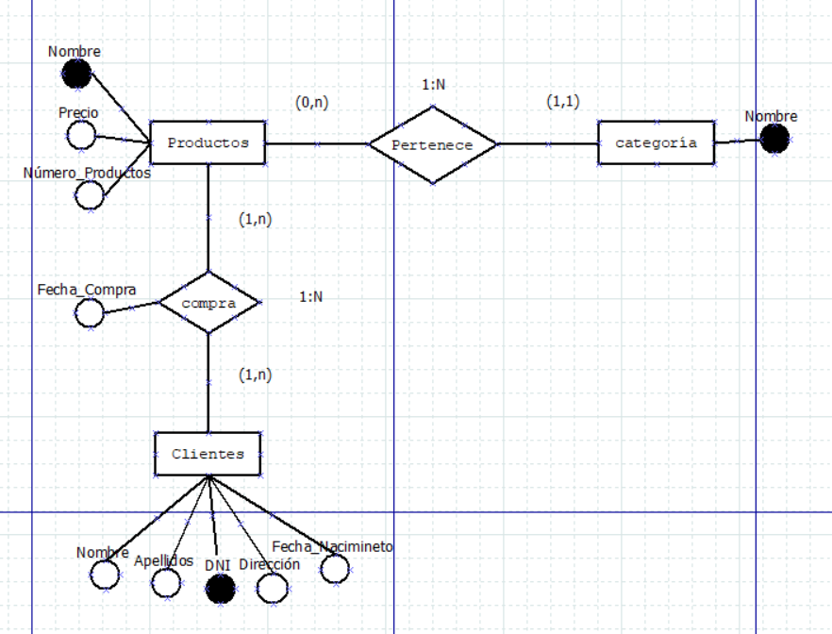

CATEGORÍA (NOMBRE) Siendo

Nombre: Cadena de texto – No Nulo – PK

PRODUCTOS (Nombre, Precio, Número_productos, **Nombre**) Siendo

Nombre: Cadena de texto - No nulo – PK

Precio: Número decimal - No nulo.

Número_Productos: Número entero – No Nulo

Nombre/Categoría: Cadena de texto – FK.

CLIENTES (DNI, Nombre, Apellidos, Dirección, Fecha Nacimiento) Siendo

DNI: Cadena de texto – No Nulo – PK

Nombre: Cadena de texto – No Nulo – PK

Apellidos: Cadena de texto – No Nulo

Dirección: Cadena de texto

Fecha_Nacimiento: Fecha

COMPRA (DNI, Nombre, Fecha_Compra) Siendo

DNI: Cadena de texto – No Nulo – FK

Nombre: Cadena de texto – FK

Fecha_Compra: Fecha